Западная Сибирь: природные ресурсы и хозяйство.

Цели урока:
-познакомить учащихся с общими чертами хозяйства Западной Сибири;
-выявить сложность комплексного использования минеральных и лесных ресурсов зоны, расположенных в экстремальных природных условиях;
-выявить отличительные особенности ПТК Западой Сибири.
Оборудование: И.К.-Западная Сибирь соц-экон И-9кл-16, Карта «Западная Сибирь» ф\к 0.59 соц-экон 0.60
ХОД УРОКА
I. Организационный момент.
II Проверка домашнего задания.
1. Этапы развития экономики Восточной зоны.
- Характеристика природных условий.
- Проблемы развития Восточной зоны
III. Изучение нового материала.
1. Административно-территориальные единицы района:
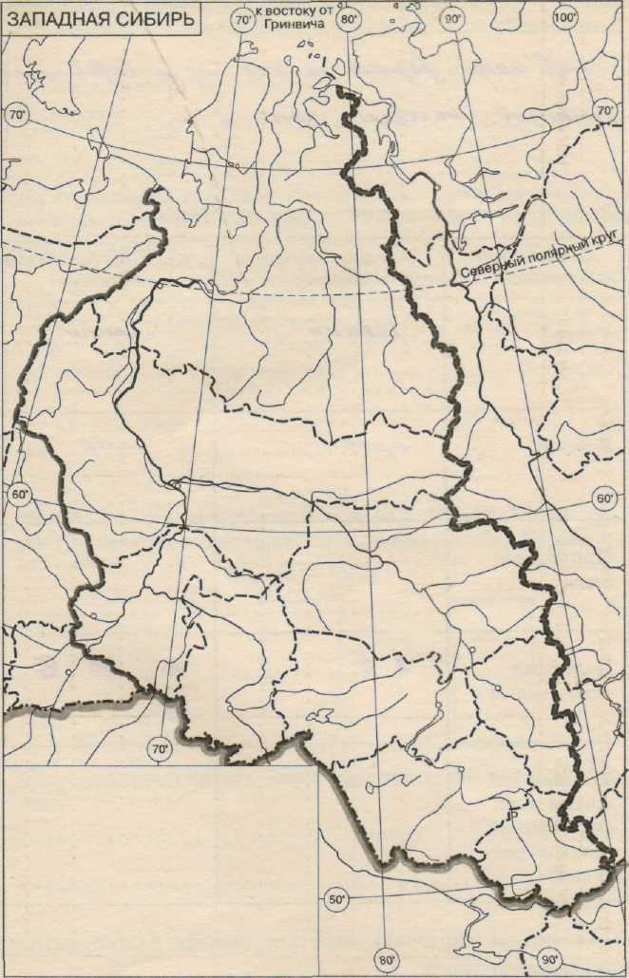
- 2 автономных округа -Ямало-Ненецкий,
-Ханты-Мансийский
-республика Алтай,
-Алтайский край,
-областей -Тюменская, Новосибирская, Омская, Томская, Кемеровская.

2. ЭГП
Благоприятное, благодаря транспортным магистралям: железнодорожным
ж\д - Транссибирски,
-Среднесибирская,
-Южносибирская,
-Туркестано-Сибирская,
трубопроводным. Район расположен на границах Западного и Восточного макрорегионов и Казахстана.
3. Природные ресурсы.
Особенно богат район топливными ресурсами. Занимает первое место в стране по добычи

нефти и газа, (Тюменская область, северные территории района),
угля (Кузбасс),
железной руды (Горная Шория).
Кроме того, в избытке цветные металлы, соли, лес, водные ресурсы.

4. Специализация района.
Главное значение в хозяйстве района имеют отрасли ТЭК (добыча угля, нефти, газа), комплекс конструкционных материалов (химическая, металлургическая, лесная промышленности) и АПК (сельское хозяйство ориентировано на производство зерна)
5. Формирование ПТК Западной Сибири.
По специализации хозяйства север и юг района резко различаются: на севере формируется Западносибирский ТПК, основа хозяйственной специализации которого - нефтяная, газовая и лесная промышленности. На юге сформировался мощный Кузнецко-Алтайский ТПК на основе угольных и рудных ресурсов, сельского хозяйства лесостепной зоны.
Ученики в ходе рассказа заполняют таблицу:

ТПК | Природные условия | Природные ресурсы
Западносибирский | На севере  Суровые условия | Нефть  Газ  лес
Кузнецко-Алтайский | На юге  Умеренно-континент | Уголь  Руды  Сельское хозяйство

IV. Закрепление изученного материала.
На контурной карте отметьте :
- Границы и административный состав Западной Сибири.
- Месторождения полезных ископаемых.

V Домашнее задание: § 64.
Практическая работе «ХАРАКТЕРИСТИКА ОТРАСЛЕВОГО СОСТАВА ЗАПАДНОСИБИРСКОГО ТПК».
Цель работы:
- углубить понятие «кооперирование» и «комбинирование»,
- продолжить формирование умений составлять структурные схемы.
- продолжить формирование умений работы с карта атласа.
Оборудование: И.К.-Западная Сибирь соц-экон И-9кл-16, Карта «Западная Сибирь» ф\к 0.59 соц-экон 0.60
ХОД УРОКА.
I. Организационный момент.
II. Подготовка к практической работе.
III. Ход работы.
1 Используя соответствующий текст учебника и содержание карт атласа, выполнить предлагаемое задание:
1. Доказать, что Западно-Сибирский ТПК - это комплекс нефтегазохимической и деревообрабатывающей промышленности:
- Какие отрасли входят в нефтегазохимическую промышленность? Что они производят и на каком сырье работают?
- Какие отрасли входят в деревообрабатывающую промышленность? Что они выпускают? Какое сырье используют?
- Откуда комплекс получает энергию, машины и оборудование? Какие отрасли входят в этот комплекс?
Каждую отрасль этого ТПК выделить в рамку:
Добыча газа
Основное производство
Оборудование для добычи
Вспомогательные производства
3. Составить схему комплекса, обозначив межотраслевые связи стрелками, а внутриотраслевые - стрелками, контур которых более выразительный, на стрелках надписать вид поставляемой продукции.
IV. Подведение итогов работы.

V. Домашнее задание.

